Творче об’єднання «Експериментаріум»
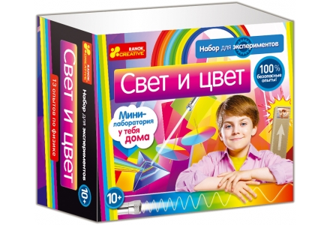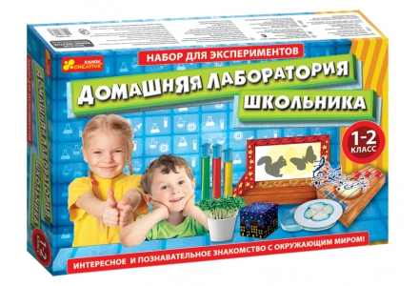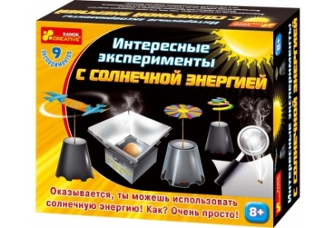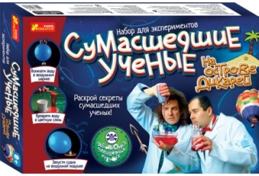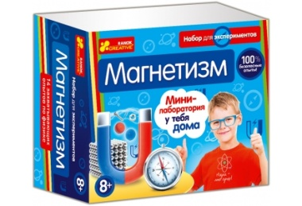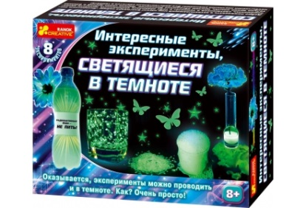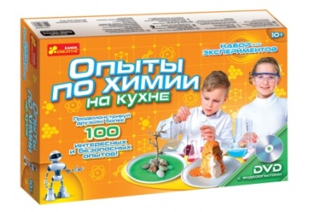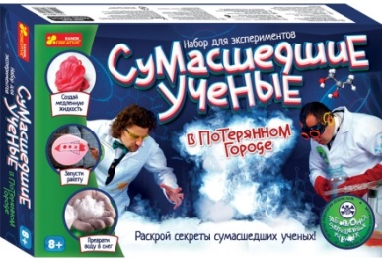
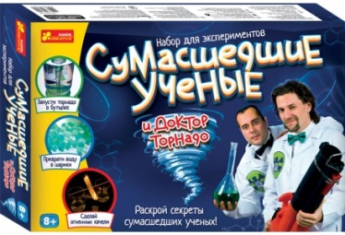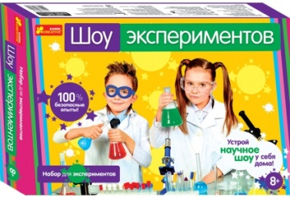
Другие научные мини- игры в ассортименте по 70грн
Загальна орієнтовна вартість: 3000 грн

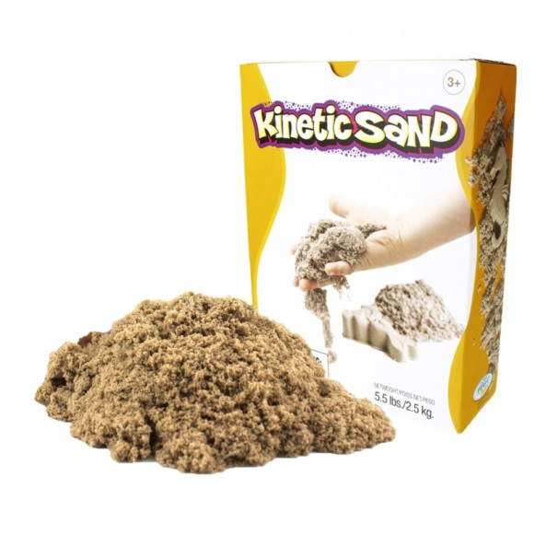
Творче об’єднання «Ігротека»:
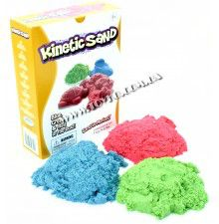
Кинетический песок три цвета 3кг

Кинетический песок 2,5 кг

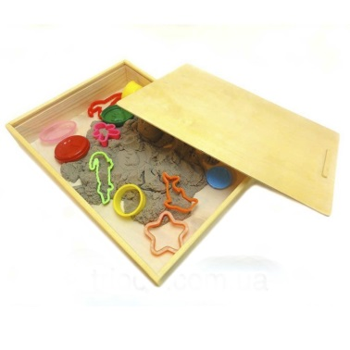
Песочница для кинетического песка (деревянная с крышкой). размер песочницы: 41 х 30 х 6.7 см

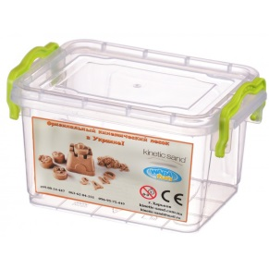
контейнер для хранения кинетического песка.
1 кг Х3 шт, 3 кг Х 1 шт

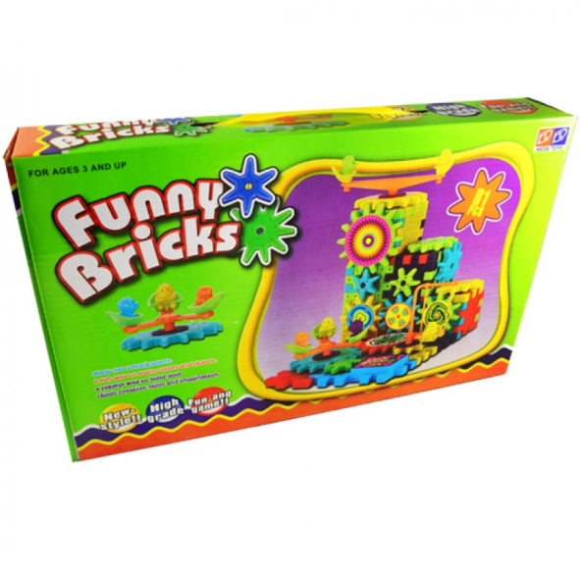

Живой конструктор

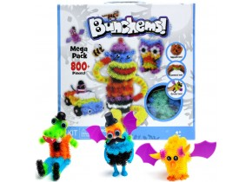
Funny Bricks.
Конструктор Банчемс (Bunchems) — это набор разноцветных шариков-липучек, которые буквально за секунду прилипают друг к другу и превращаются в самые разнообразные фигурки
3шт

Настольные игры:
- Саботер
- Монополия (укр.)
- Ерудит-Еліт
- Arial Джанга

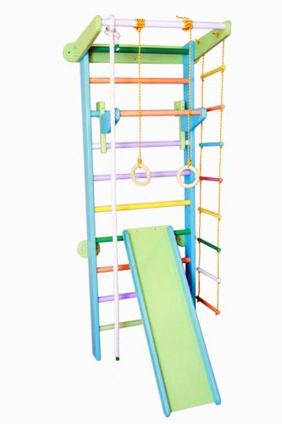
Спортивний куточок з мотузковим набором
- Матеріал спортивного куточка :
- 1. Боковини шведської стінки - сосна
- 2. Перекладини шведської стінки і драбинки - бук.
- 3. Кільця - пластик.
- 4. Канат (діаметр 22мм) - натуральна бавовна.

У комплектацію входить:
- 1. Шведська стінка з турніком.
- 2. Мотузковий набір.
- 3. Кріплення
Допустимі динамічні навантаження:
- 1. На прекладіни шведської стінки і турнік - 100кг.
- 2. На мотузковий набір - 60кг
- Габаритні розміри спортивного куточка:
- 1. Висота шведської стінки з турником - 225см.
- 2. Ширина шведської стінки - 80см
- 3. Виступ верхнього турніка вперед - 60см.

Цена: 5000 грн

Загальна орієнтовна вартість: 10 000 грн

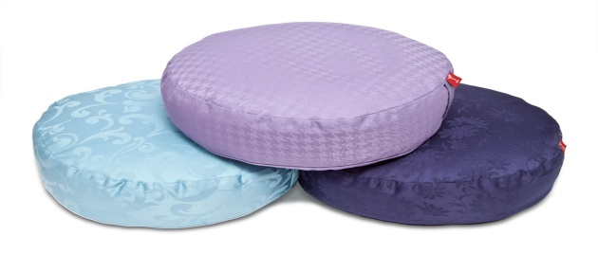
Обладнення для «Бібліо-кав’ярні»

- Подушка кругла, 35*10 см
Кіл-сть: 5
Загальна орієнтовна вартість: 1500 грн
- Настільний кулер з ф-ціями підігріву та охолодження
ВЫСОТА:
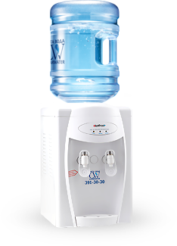
44 см , без бутыли
ОСНОВАНИЕ:
30х30 см
НАГРЕВ:
85-92°С
ОХЛАЖДЕНИЕ:
4-10°С
ПОТРЕБЛЯЕМАЯ МОЩНОСТЬ:
до 1,8 кВт/сут
Кіл-сть: 1
Загальна орієнтовна вартість: 3000 грн
- Вода бутильована для кулера емністю 20л, із розрахунку 10 бутелів на місяць.
Загальна орієнтовна вартість: 3000 грн
- "ЕКО" ПАПЕРОВИЙ СТАКАН 185 МЛ
Кіл-сть: 1000
Загальна орієнтовна вартість: 1000 грн

Гурток «Чарівна майстерня»
- Ножиці – 10 шт
- Папір (кольоровий) – 10 шт
- Картон (кольоровий) – 10 шт
- Фарби (Гуаш 10 кольорів) – 10 шт
- Фарби (Акрилові) – 10 шт
- Фарби (вітражні) – 10 шт
- Контури вітражні – 10 шт
- Набір пензликів – 10 шт
- Клей ПВА (200мл) – 10 шт
- Вовна для валяння (в асортименті) – 2 кг
- Голки для валяння – 10 шт
- Папір офісний А4 клас 80г/м2 С 500 листів Білий – 10 уп.
- Папір офісний А4 клас 80г/м2 С 500 листів Кольоровий (веселка) – 5 уп.
- Етикетки самоклеючі формат А4, етикеток на аркуші 40, розмір 52,5х29,7 – 10 уп.
- Етикетки самоклеючі формат А4, етикеток на аркуші 1 – 2 уп.
- Оригінальні чорнила для Epson L200 (70 мл, 4 кольори)

- Ножі канцелярські – 10 шт
- Пластилін (8кольорів) – 20 шт
- Писачки (дерево, латунь) – 10 шт
Загальна орієнтовна вартість: 7350 грн

Візуальне оформлення:
- "ПОРТРЕТИ УКРАЇНСЬКИХ ПИСЬМЕННИКІВ" (2041324)

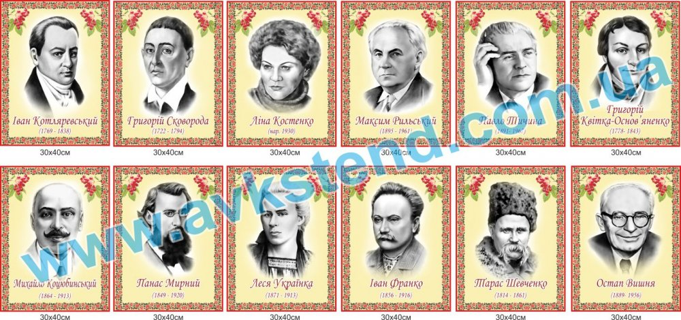
Цена: 1100 грн
- Настенная физическая карта Украины (110х80 см; М1:1 250 000) - ламинированная
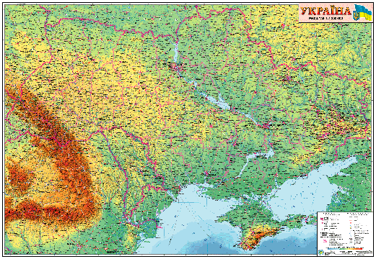
Цена: 200 грн

Загальна орієнтовна вартість матеріалів та обладнання: 30 150 грн

